COMUNICATO STAMPA

CARRARO LAB A FARETURISMO CON LABORATORI VIRTUALI INNOVATIVI
NELL’EVENTO CHE SI APRE A ROMA IL 17 MARZO LA MOSTRA IMMERSIVA “TOURISM LAB” COINVOLGE GLI STUDENTI DEGLI ISTITUTI TURISTICI E ALBERGHIERI CON SOLUZIONI DIGITALI PER SVILUPPARE LE PROFESSIONI DEL FUTURO
Intelligenza Artificiale, Realtà Virtuale e Aumentata diventano protagoniste delle professioni del futuro, anticipando innovazioni, esperienze e servizi in un settore, quello del Turismo, in costante crescita ed evoluzione.
Durante la 25ma edizione di FareTurismo, in programma dal 17 al 19 marzo presso l’Università Europea di Roma sarà possibile visitare TOURISM LAB, una mostra interattiva dedicata ai contenuti e alle attività laboratoriali sviluppate con tecnologie digitali negli istituti alberghieri, turistici e negli ITS Academy Turismo.
La Digital Exhibition permette di interagire con schermi e visori di Realtà Virtuale, per sperimentare simulazioni degli ambienti di lavoro, forme phygital di viaggio, applicazioni didattiche per l’acquisizione di nuove competenze.
Gli ambiti su cui è possibile declinare la nuova tecnologia sono innumerevoli, a partire dal “Food and Wine Tourism”, che sviluppa la promozione dei prodotti tipici, dei percorsi e delle esperienze enogastronomiche attraverso riprese virtuali effettuate sul territorio, con videocamere a 360 gradi e droni.
Ma interessante è anche la “Extended School”, pensata per gli open day virtuali. Le tecnologie e metodologie del marketing immersivo vengono applicate direttamente all’istituto scolastico, che viene riprodotto e promosso attraverso riprese virtuali, arricchite da contenuti multimediali. Il tour immersivo può essere pubblicato online e linkato al sito dell’Istituto, a supporto dell’orientamento e di open day virtuali. Il format Extended School integra anche il territorio, gli attrattori turistici e gli operatori economici.
Oppure il “turismo accessibile”: gli studenti scoprono le soluzioni tecniche che rendono accessibile il turismo visitando una serie di ambienti immersivi, dedicati alle strutture ricettive, ai musei, alle città, agli ambienti naturali. Il laboratorio presenta anche esempi di accessibilità virtuale: le barriere architettoniche e naturali vengono superate attraverso esperienze immersive aperte a tutti.
E ancora: “La sicurezza alimentare: l’HACCP in hotel”, “Time Travel Lab per viaggi virtuali nel tempo”, “Virtual Info Point”, “Digital Signage Immersivo”, “Microlingua Lab per l’apprendimento delle lingue specializzate”. Insomma, tutta una serie di applicazione che consentono, grazie ad una moderna tecnologia, di migliorare e completare l’offerta turistica in tutte le sue declinazioni, grazie a laboratori tecnologici immersivi e virtuali ideati e messi a punto da Carraro LAB, in collaborazione con gli studenti di diversi Istituti tecnici, professionali e ITS Academy.

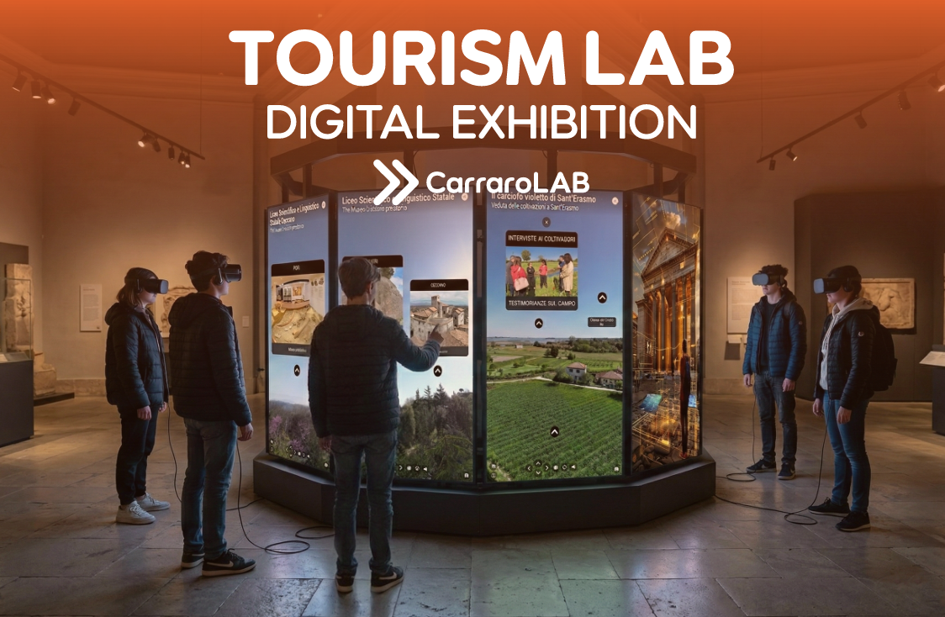

BRESCIA, 05.03.2026

